202312811KL5

例5　(2022·福建期中)一个质量*m*＝150 kg的物体，受到与水平方向成*α*＝37°角斜向左上方的500 N的拉力*F*作用，在水平地面上移动的距离*l*＝5 m(如图所示)。物体与地面间的滑动摩擦力*F*f＝100 N，sin 37°＝0.6，cos 37°＝0.8，求：

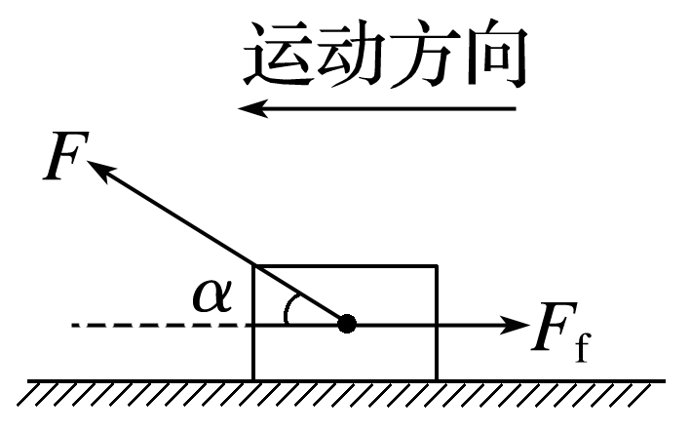

(1)力*F*对物体所做的功；

(2)摩擦力对物体所做的功；

(3)合外力对物体所做的总功。